Муниципальное бюджетное дошкольное образовательное учреждение детский сад № 29 г.Азова

«Педагогическая находка»

Конспект сюжетно-игрового физкультурного занятия

с элементами квест-технологии «Гуси-лебеди»

для детей подготовительной к школе группы компенсирующей направленности для детей с ТНР

разработала:

инструктор по физической культуре

Тарасенко Ольга Мирзоумаровна

Азов

2021
В настоящее время актуальность игры повышается из-за перенасыщенности современного ребенка информацией. Дети в большинстве своем испытывают «дефицит» в движении, а интенсивность физического развития, здоровье зависит от двигательной активности детей. Поэтому в современных условиях актуальными задачами являются привитие детям интереса к физической культуре и спорту, а также обучение их доступными двигательными умениям. Развивать двигательные навыки и физические качества у детей можно, используя игровые технологии.
Одна из технологий которую использую в своей работе это квест-игры. Квест-технология – это один из вариантов игры-путешествия, применяемой в дошкольном возрасте, а игра, как мы знаем, ведущий вид детской деятельности. Квест-игра дает возможность при объединении различных видов детской деятельности ненавязчиво реализовывать задачи каждого из 5-ти направлений развития и образования ребенка. А самое главное, дети с большим интересом и легкостью участвуют в игре, что стимулирует их быть активными в познавательной, поисковой или продуктивной деятельности.
Квест – командная игра, в которой задействованы не только выносливость и эрудиция, но и сообразительность, креативность и нестандартное мышление. Идея игры проста – команды, перемещаясь по точкам, выполняют различные задания. Но изюминка в заданиях! Они подбираются таким образом, чтобы быть максимально оригинальными, интересными, подходящими под ситуацию и не требующие специальных знаний или умений от игроков.
Чаще всего использую в работе с детьми линейные квесты, где участники идут от одной точки по определенному маршруту и встречаются в другой точке, на конечной станции.
Штурмовые квесты хорошо проходят в младшем дошкольном возрасте, т.к. могут проводиться как в закрытом помещении, в группе, так и охватывать разное пространство. Особенностью таких квестов является то, что дети могут проявлять свое творчество и выбирать способ выполнения заданий. Для малышей это могут быть элементарные задания такие как: найди спрятанные игрушки в группе; найди геометрические фигуры, которые спрятались в группе (их заранее надо повесит в разных участках группового помещения), из которых потом можно сделать аппликацию и т. д.
Кольцевые квесты очень похожи на линейные, только они начинаются и заканчиваются в одной и той же точке, а вот прохождение станций может идти в разном порядке, не как в линейном, только в определенной последовательности.
Квесты применяем в физкультурных мероприятиях, добавляя такие виды здоровьесберегающих технологий как: дыхательные игры и упражнения, гимнастика для глаз, ходьба по «дорожкам здоровья» (массажные коврики).В ходе реализации квест-игры можно естественным образом осуществлять интеграцию образовательных областей, комбинировать разные виды детской деятельности и формы работы с детьми, решать образовательные задачи в совместной деятельности взрослого и детей, самостоятельной деятельности дошкольника, даже активно взаимодействовать с семьями воспитанников.
Такие квест-игры широко используют в работе с детьми педагоги нашего детского сада. Этим летом на праздник «День Российского флага» была организована квест-игра «В поисках символа России», в которой участвовали все дошкольные группы сада. Ребята, следуя разработанному маршруту, преодолевая препятствия, закрепили знания о традициях русского народа и истории появления Российского флага, совершенствовали двигательные способности, направленные на укрепление здоровья и выносливость.
Занятия в форме квест-игры создают атмосферу приключения, веселой игры, запоминается яркими впечатлениями, доставляет радость дошкольникам.

Предлагаю вариант сюжетно-игрового физкультурного занятия с элементами квест-технологии «Гуси-лебеди» детей группы компенсирующей направленности с ТНР в форме квест-игры по мотивам сказки «Гуси-лебеди».

Конспект сюжетно-игрового физкультурного занятия

с элементами квест-технологии «Гуси-лебеди»

для детей подготовительной к школе группы компенсирующей направленности для детей с ТНР
Цель: создать условия для формирования потребности в двигательной активности и физическом совершенствовании, как основы здоровья, развивать интерес к занятиям по физической культуре.
Задачи:
Образовательная область «Познавательное развитие»:
- развивать интерес к русским народным сказкам.
- развивать познавательный интерес, умение устанавливать причинно-следственные связи и делать самостоятельные выводы.
Образовательная область «Социально-коммуникативное развитие»:
- воспитывать у детей умение слушать взрослых, побуждать к совместной деятельности;
- формировать у детей правила поведения при выполнении коллективной работы, развивать дружеские отношения, чувство взаимопомощи, способность работать в группах, коллективе;
- воспитывать умение соблюдать правила техники безопасности при выполнении различных упражнений.
Образовательная область «Речевое развитие»:
- способствовать развитию у детей речевой активности, поощрять умение детей отвечать на вопросы воспитателя распространённым предложением;
- пополнять и активизировать словарный запас детей.
Образовательная область «Физическое развитие»:
- развивать интерес у детей дошкольного возраста к процессу выполнения физических упражнений и к занятиям по физической культуре;
- развивать координацию движений, мелкую моторику, снимать зрительное напряжение, используя здоровьесберегающие технологии;
- закреплять навыки разных видов ходьбы (на носках, на пятках, на внешней стороне стопы, в приседе);
- упражнять в прыжках на двух ногах с продвижением вперед (отработка приземления на полусогнутые ноги и на носочки);
- упражнять детей в сохранении устойчивого равновесия при ходьбе по гимнастической скамейке;
- закреплять умение выполнять подлезание под дугу прямо, не задевая её;
- формировать правильную осанку у детей во время ходьбы, бега, упражнений и игры;
- укреплять мышцы ног и свода стопы в ходе выполнений упражнений;
- развивать внимание, быстроту реакции, ловкость, чувство ритма.
Образовательная область «Художественно-эстетическое развитие»:
- развивать интерес к устному народному творчеству.
Предметно-развивающая среда: костюмы для детей, играющих роль персонажей из сказки (сестрица Аленушка и братец Иванушка), русская печка, плакат с изображением лодки, письмо, стрелки, указывающие направление, плакат с изображением яблоньки, корзинка, яблоки на ниточках, домик Бабы-Яги, полотно для игры «Кто спрятался?», магнитофон, музыкальное сопровождение, звуки природы; гимнастическая скамейка, обруч со стойками, кочки-«ракушки», гимнастический мат, ребристая доска с крючками, гимнастическая лестница.
Ход занятия:
Вводная часть.
Дети входят в зал и становятся в шеренгу.
Инструктор: Группа! Равняйсь! Смирно! Здравствуйте, ребята! Все готовы для сегодняшнего занятия? (ответы детей)
Инструктор: Ребята, а мне кажется ещё кто-то к нам спешит.
Выходит девочка и плачет:
Милый братец, отзовись,
На минутку покажись!
Тебя гуси заманили,
К себе на спину посадили,
Над темным лесом поднялись
И к Бабе-Яге понеслись.
Где мне братика найти,
По какой тропе идти?
Инструктор: Вы догадались из какой сказки пришла к нам девочка?
Дети: «Гуси-Лебеди»!
Инструктор: Ребята, поможем Алёнушке отыскать её братца?
Дети: Да!
Инструктор: Тогда в путь! Аленушка, пойдем с нами! Путь будет нелёгким и долгим, не отставайте и не убегайте вперёд, смотрите, чтобы никто не заблудился. Направо!
Через лес ведёт дорога,
Лес волшебный- непростой!
Не пускает он детей!
Превращаемся в зверей. (Ходьба обычная)
За мамой лисицей крался лисенок, (Ходьба на носках, спина прямая, руки за головой)
За мамой лосихой топал лосенок, (Ходьба на пятках, руки за спиной)
За мамой медведицей шел медвежонок, (Ходьба на внешней стороне стопы)
За мамой ежихой катился ежонок, (Ходьба в приседе, руки на коленях)
Волчица вела за собою волчат, (Ходьба широким шагом, спина прямая)
За мамой зайчихой – косые зайчата (Прыжки с продвижением вперед)
Впереди журчит ручей, побежали все скорей! (Бег змейкой)
Ходьба друг за другом с восстановлением дыхания
Инструктор: Вот мы шли, шли, и на цветочную полянку пришли, где каждый найдёт себе удобное место (дети присаживаются на ковёр)
Дыхательное упражнение.
Носом вдох, а выдох ртом,
Дышим ровно, а потом
Шаг на месте, не спеша.
Как погода хороша!
Инструктор: Чувствуете, какой чистый воздух? Чтобы отправиться дальше, давайте внимательно посмотрим по сторонам, вдруг нас подстерегает опасность. Смотрите только глазками, не поворачивая головы.
Зрительная гимнастика.
Глазки вправо, влево, вверх, вниз; закройте, помассируйте легонько указательными пальчиками глазки; откройте глазки, поморгайте.
Я довольна вами, вы справились с заданием.
Инструктор: Ребята, посмотрите направо, что это? (ответы детей) Да, это русская печка.
Основная часть.
Инструктор: Печка-печка, скажи, куда гуси-лебеди полетели? Молчит печка. А вы, ребята, помните, что нужно сделать для печки, что бы она нам путь-дорожку подсказала?
Дети: Заготовить дров, растопить печку и вытащить из печи пирожки.
Инструктор: Тогда давайте заготовим дрова.
Общеразвивающие упражнения парами.
1. «Идём за дровами».
Инструктор: За дровами мы идём и пилу с собой несём
Ходьба, имитация движений.
2. «Пильщики».
И.п.: дети в паре стоят друг напротив друга, касаясь ладошками друг друга; одна нога сзади в упоре, другая полусогнута впереди. Энергичные движения руками вперёд-назад (6-8 повторов).
3. «Высокое дерево».
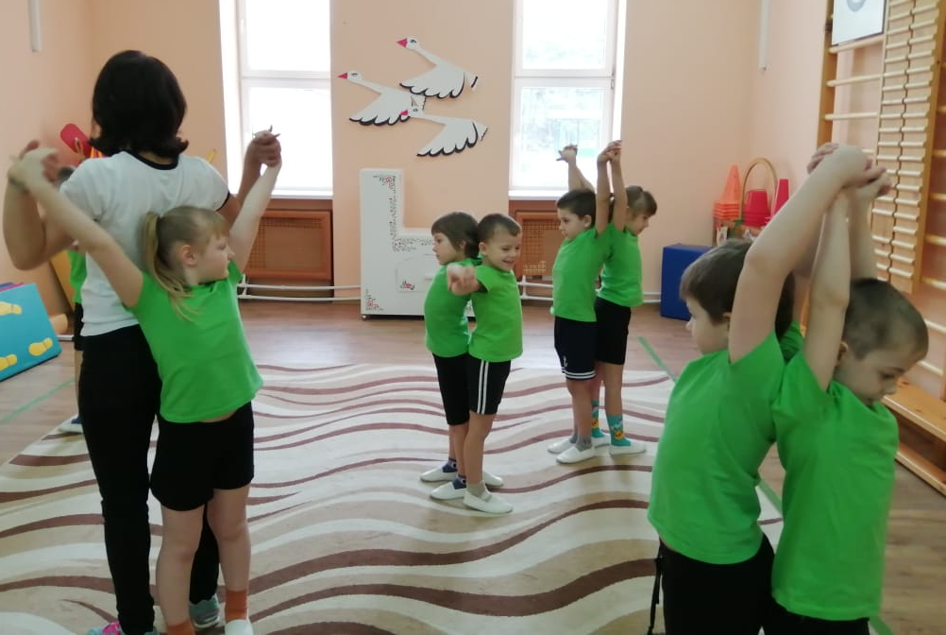
Инструктор: Давайте найдем самое высокое дерево в лесу.
И.п.: дети в паре стоят спиной друг к другу, руки сцеплены внизу. Поднятие рук вверх и в сторону (5-6 повторов).
4. «Измеряем бревно».
Инструктор: Вместе пилим мы бревно,
Очень длинное оно,
Чтобы печку протопить,
надо много напилить.
И.п.: дети в паре стоят друг напротив друга, руки на плечах соседа, ноги прямые. Пружинящие наклоны вперед. (5-6 повторов).
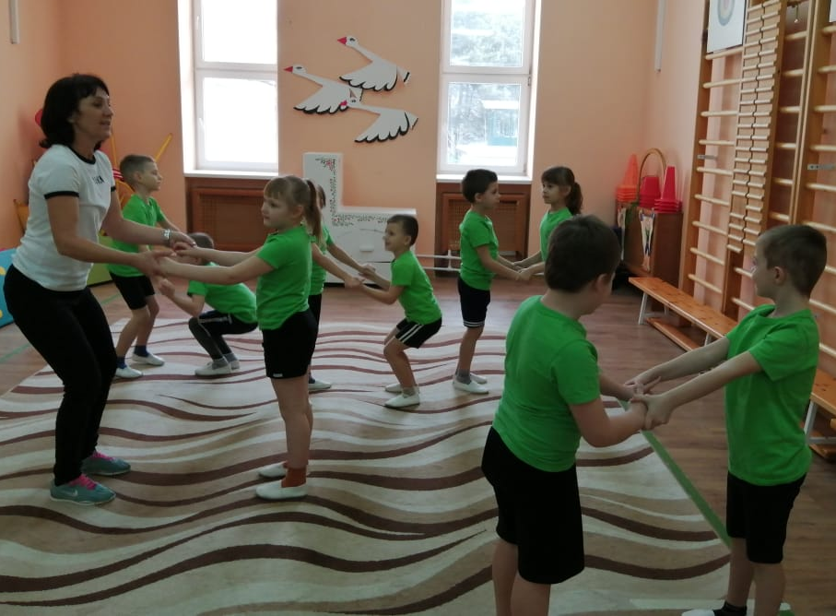
5. «Соберём дрова».
И.п.: дети в паре стоят друг напротив друга, взявшись за руки, спина прямая. Приседания, имитируя сбор дров. (5-6 повторов).
6. «Всё готово».
И.п.: дети стоят, руки сцеплены «калачиком». Прыжки на одой ноге вправо-влево.
Инструктор: Раз-два, раз-два!
Будут на зиму дрова!
7. Звуковое дыхательное упражнение на расслабление «Тесто»
Инструктор: После тяжкого труда,
Надо отдохнуть всегда!
Давайте покажем, как пыхтит тесто.
И.п.: стоя, руки вдоль туловища. Подняться на носки, приподнять плечи – вдох; на выдохе произносить «Пых-пых-пых!» (3-4 повтора).
Психогимнастика «Пирожки».
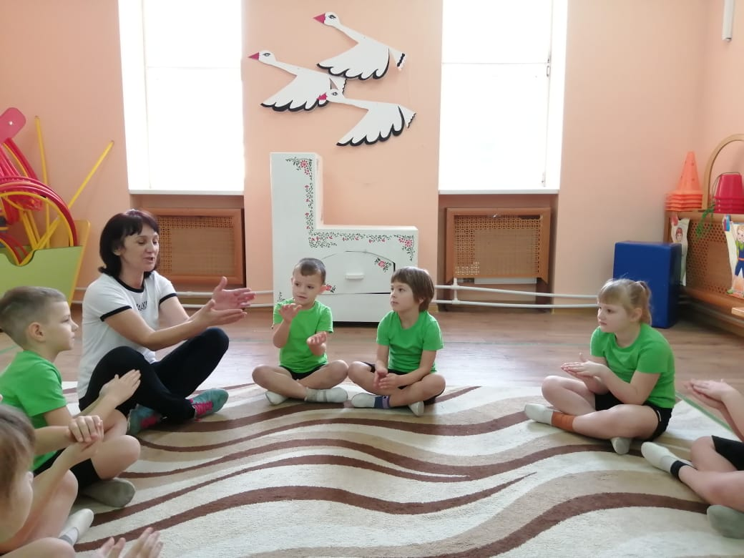
Инструктор: А вот и пирожки, да какие горячие! (имитация перекладывания из руки в руку горячих пирожков, дуем на них).
А какие ароматные! (вдыхаем глубоко носом и медленно выдыхаем).
Инструктор: Некогда есть пирожки, надо нам спешить. Давайте, ребята, возьмём их с собой (имитация складывания пирожков в мешочек).
Молодцы, ребята, вы справились с заданием! Но куда нам дальше идти, может, печка поможет?
Находят возле печки стрелку, двигаются дальше по направлению стрелки.
Основные виды движений. Форма организации детей – поточный способ.
Инструктор: Ребята, нам туда. Помните, что мы идем по незнакомой местности, поэтому препятствия будем преодолевать дружно, друг за другом, не сбиваясь с пути. Давайте проползём по-пластунски под сваленным деревом.
1. Ползание по-пластунски, переползая под гимнастической скамейкой.
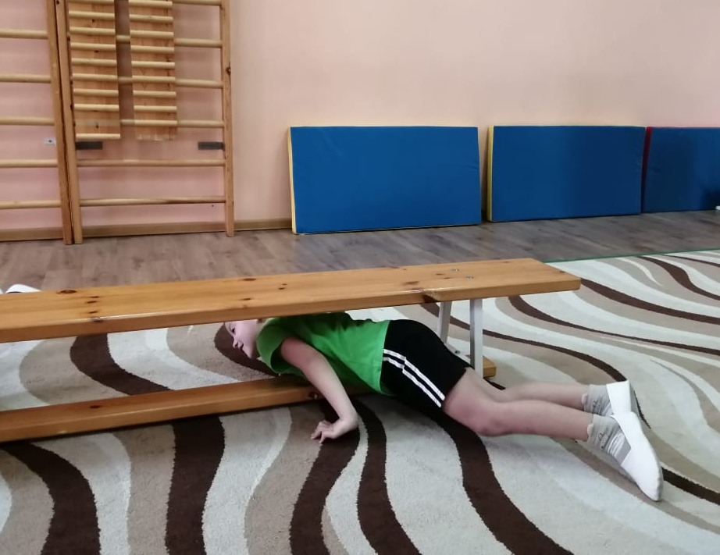
2. Ходьба по гимнастической скамейке, переступая через вертикально поставленный обруч.
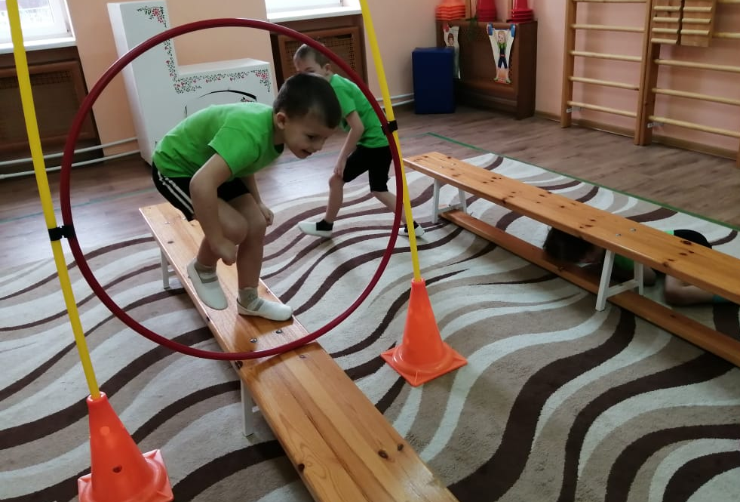
Инструктор: А вот и кочки. Ребята, где бывают кочки? (ответы детей). Правильно, в болоте, чтобы не увязнуть, нужно прыгать аккуратно с кочки на кочку.
3. Прыжки по «кочкам» с продвижением вперед.
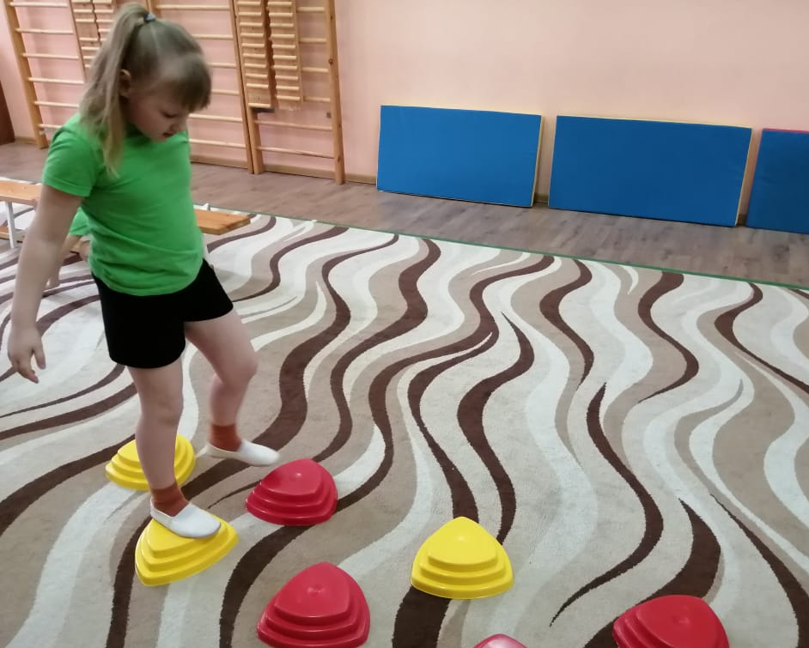
Инструктор: Вы молодцы. Идём дальше.
Доходят до голубого гимнастического мата.
Инструктор: Что это впереди блестит? (ответы детей) Да, это речка, кисельные берега. Давайте у речки спросим, куда Гуси-лебеди полетели? Посмотрите здесь лодка, а в ней послание. (Читает): «Перепрыгните на тот бережок и узнаете, куда Гуси-лебеди полетели».
5. Прыжки в длину с разбега через препятствие (гимнастический мат).
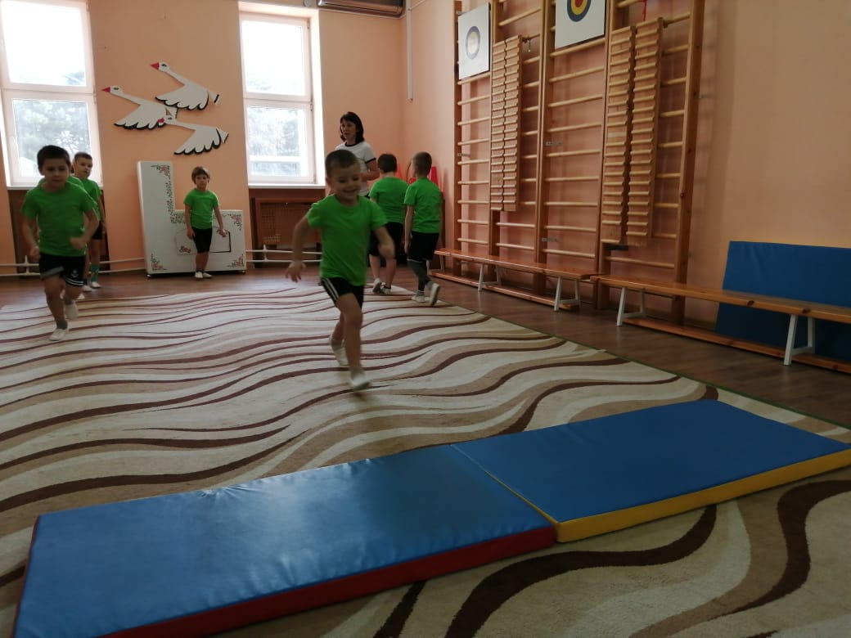
Инструктор: Все перепрыгнули, никто не остался? Бежим дальше.
Вот и яблонька стоит.
Яблонька, яблонька, скажи, куда гуси-лебеди полетели? Молчит яблонька, тяжело ей. Ребята, давайте поможем собрать яблочки в корзинку.
6. Подъем по ребристой доске, лазанье по гимнастической лестнице вверх.
Инструктор: Молодцы ребята, справились с заданием. Идем дальше по стрелочке.
Приходят к избушке Бабы Яги.
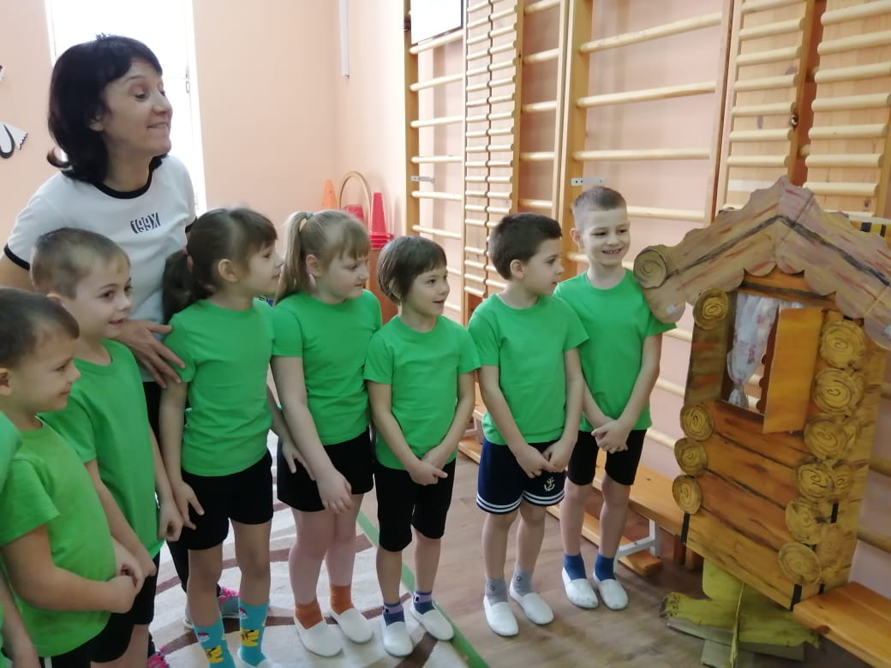
Инструктор: Ребята, как вы думаете, кто здесь живет? (ответы детей) Давайте позовем бабушку вежливо и красиво. (дети зовут Бабу –Ягу).
Инструктор: Никто не отвечает, давайте оставим пирожки и яблоки, которые мы принесли, подождем Бабу Ягу и поиграем.
Подвижная игра «Баба Яга»
Дети встают в шеренгу перед чертой, которая является их «домиком». На противоположной стороне стоит водящий – Баба-Яга, выбранная по считалке из детей. Дети идут навстречу Бабе-Яге, припевая:
Ах ты Баба-Яга, костяная нога,
Печь топила, дрова рубила.
И нас ловила!
С этими словами дети убегают от Бабы-Яги, а она догоняет и пытается их осалить. Те, кого Баба-Яга осалила, выходят из игры. Осаливать детей за чертой «в домике» нельзя. Игра повторяется два раза.
Инструктор: Здорово мы поиграли, а Ванюшу так и не нашли! Нужно нам быть повнимательнее!
Заключительная часть.
Игра малой подвижности «Кто внимательный?»
Дети становятся лицом в круг, медленно идут по кругу со словами:
Летели лебеди, считали:
Раз, два, три, кто же спрятался внутри?
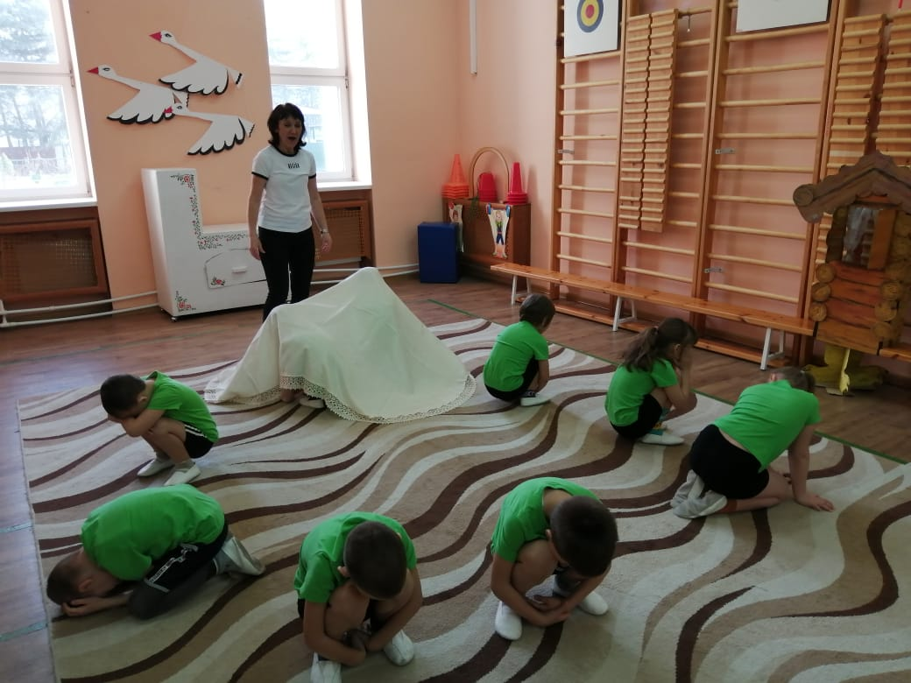
Инструктор: Кругом! Глаза закрываем, не подсматриваем.
По команде инструктора дети поворачиваются спиной в круг, в это время инструктор сажает в центр круга ребёнка и накрывает его платком.
Инструктор: Раз, два, три, кто же спрятался внутри?
Игра повторяется 3 раза, последним инструктор прячет ребенка, играющего роль Иванушки.
Алёнушка:
Братик, милый, мой родной!
Снова вместе мы с тобой.
Спасибо, ребята, что Иванушку нашли,
Трудности вас не сбили с пути.
Инструктор: Хорошо, что у сказки счастливый конец! Нам пора возвращаться в детский сад.
Упражнение на релаксацию.
Инструктор: Ребята, я вам предлагаю немного отдохнуть, ложитесь на спину на полянку (дети ложатся на ковёр, закрывают глазки, звучит музыка).
Реснички опускаются, глазки закрываются.
Мы спокойно отдыхаем, сном волшебным засыпаем.
Дышится легко, ровно, глубоко.
Наши ноги отдыхают, руки тоже отдыхают.
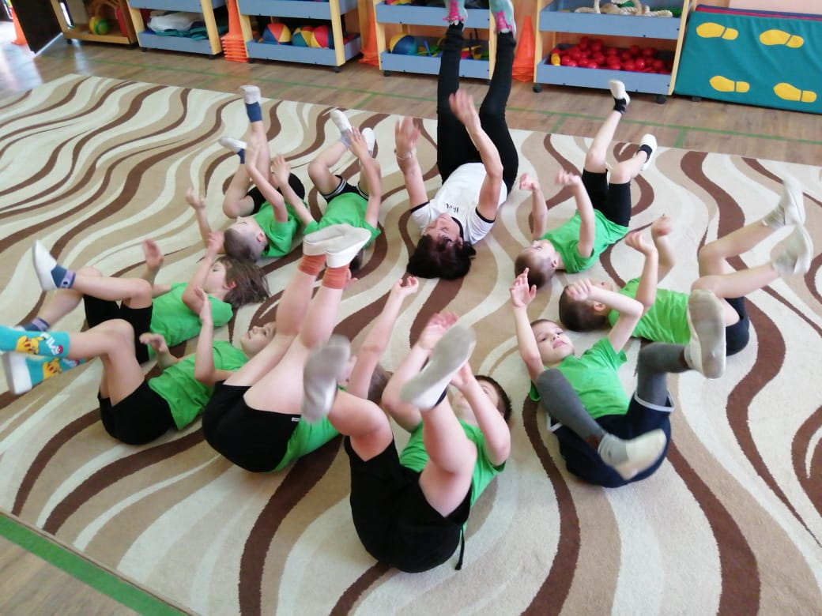
Хорошо нам отдыхать! Но пора уже вставать.
Потянулись! Улыбнулись!
Раз, два, три, четыре, пять,
Всем открыть глаза и встать! (Дети садятся по-турецки)
В детском садике мы опять!
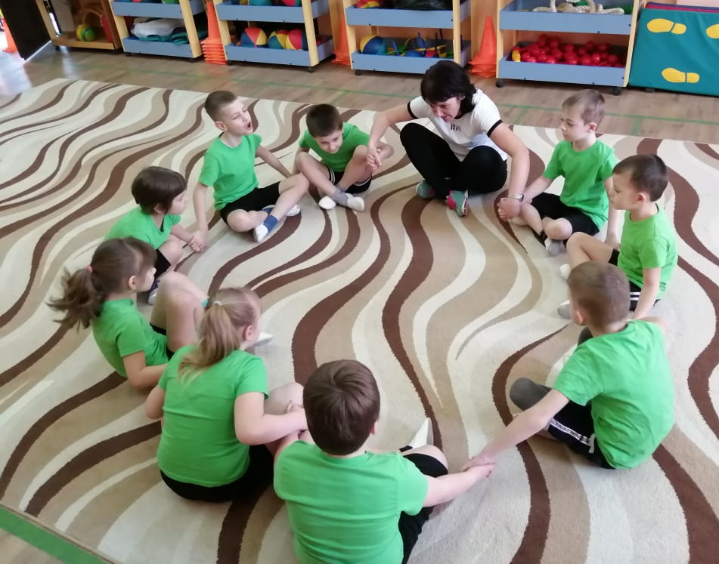
Рефлексия.
Инструктор: Вот и закончилось наше путешествие в сказку. Ребята вам понравилось? А что больше всего вам понравилось? (Ответы детей)
Вы такое доброе дело сделали, не смотря на все препятствия. Иванушку спасли и Бабы Яги не испугались. А всё потому, что вы дружные, ловкие, смелые, не боитесь трудностей и готовы всегда прийти на помощь!
Наше занятие окончено. В колонну за направляющим стройся, шагом марш! (дети уходят в группу).

